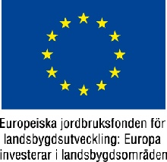

Bidragsansökningar 2018
Svenska Russavelsföreningens styrelse har till Jordbruksverkets Landsbygdsutvecklingsenhet sökt bidrag under 2018 för tidningen Gotlandsrusset 2018.

Jordbruksverket mottog ansökan 2017-11-30 och beslut kommer att fattas under våren.

Svenska Russavelsföreningens styrelse
Genom Liselotte Erixon, sekreterare

